KARTA PRODUKTU
STEROWIEC nr kat. 1209

Wymiary urządzenia:
Długość: 25,6 m
Szerokość: 12,5 m
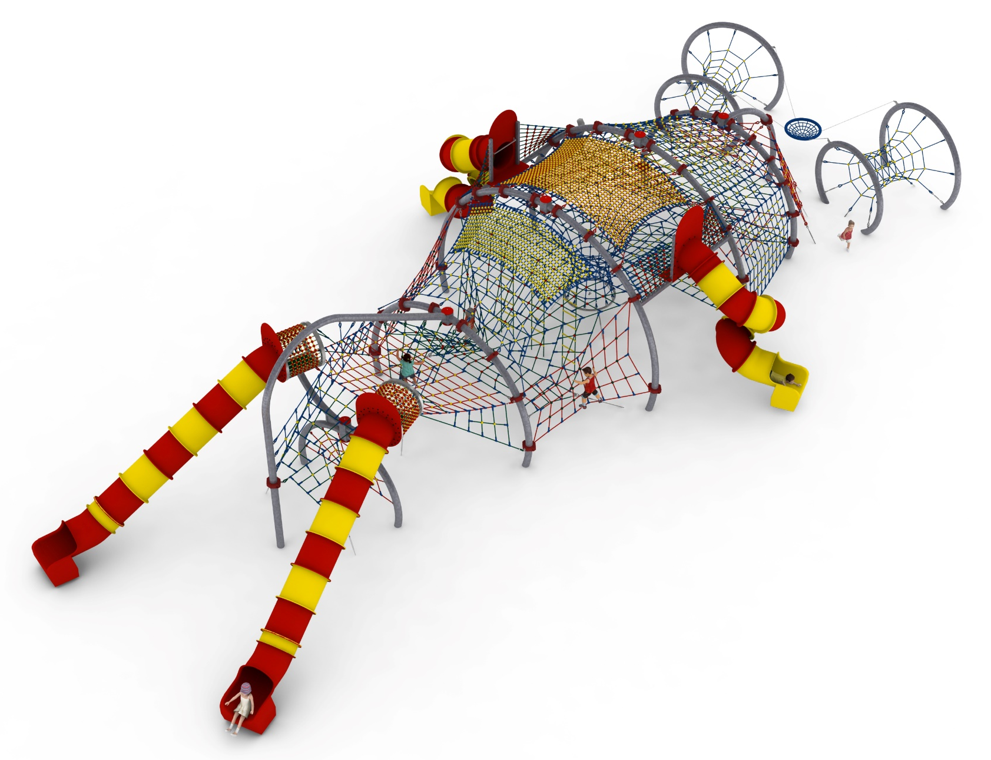
Wysokość: 5,6 m
Przestrzeń minimalna: 30,4 x 16,2 m
Grupa wiekowa: od 5 do 14 lat
Wysokość swobodnego upadku: 3,0 m
Głębokość posadowienia: 1,0 m

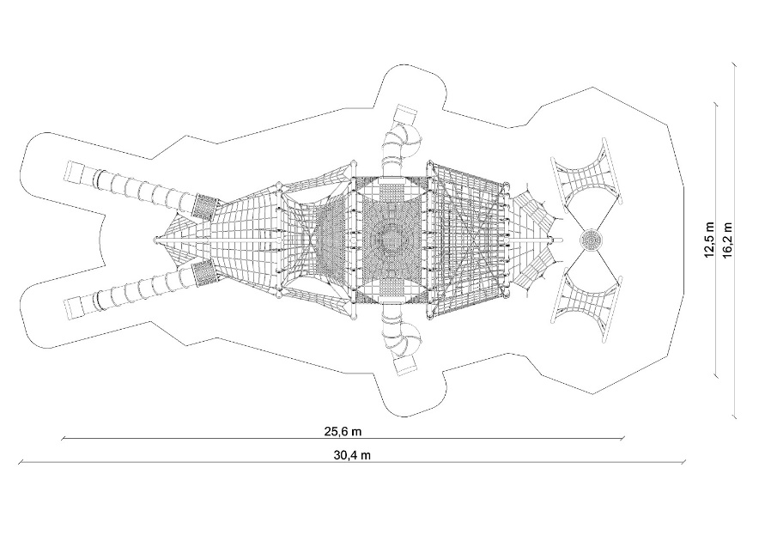

Opis urządzenia:
Urządzenie nawiązujące wyglądem do statku powietrznego zwanego STEROWCEM (ZEPPELIN).

Wytyczne dotyczące materiałów i technologii wykonania urządzenia
Głównym elementem konstrukcyjnym są łuki stalowe wykonanych z rury o średnicy 168,3 mm. Łuki zamocowane są w gruncie za pomocą stóp żelbetowych. Konstrukcja zabezpieczona przed korozją poprzez cynkowanie ogniowe. Do konstrukcji stalowej zamocowany jest, za pomocą obejm wykonanych ze staliwa, płaszcz linowy. Płaszcz linowy składa się z siedmiu sekcji:
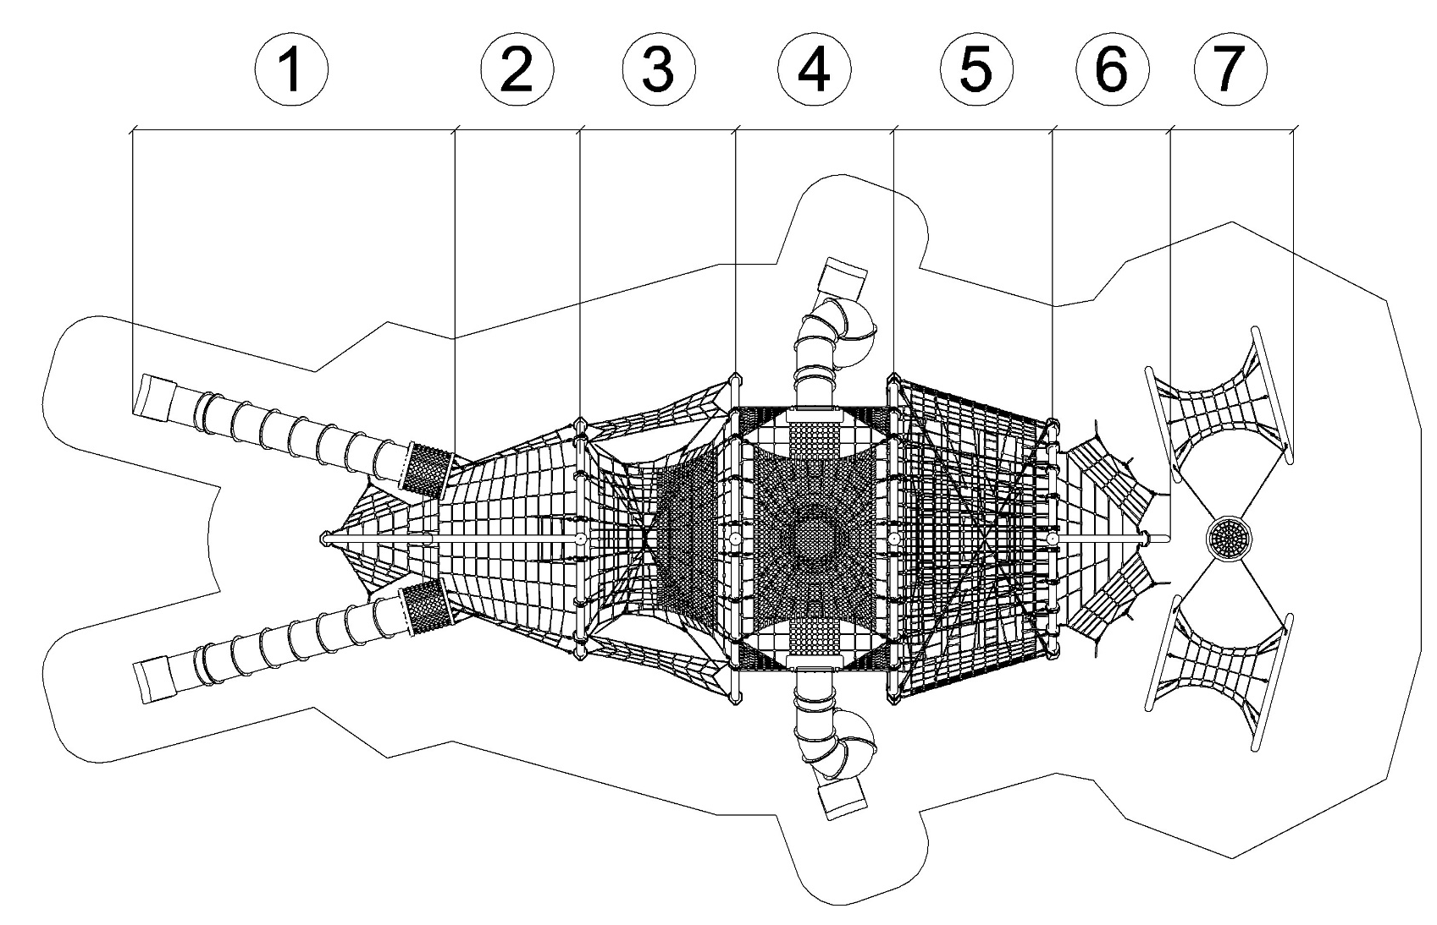

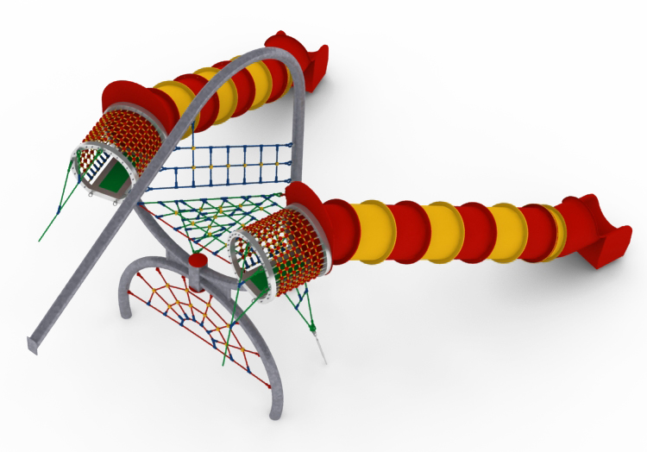
SEKCJA 1
Sekcja 1 składa się z 3 siatek:
1. Dolnej płaskiej siatki rozpiętej wokół dolnego łuku. Siatka ma kształt półkola o podstawie 2,8m i wysokości 1,2m
2. Środkowej siatki składającej się trzech trójkątnych siatek. Jednej rozpiętej pomiędzy górnym łukiem a podestową siatką sekcji drugiej oraz dwóch skośnych umożliwiających wejście z poziomu „0”.
3. Górnej siatki w kształcie trapezu o wymiarach 3,5 x 0,7 m, rozciągniętej pomiędzy górnym łukiem.

Główną atrakcją pierwszej sekcji są dwa proste ślizgi wykonane z polietylenu. Wysokość części startowej 3m. Długość części zjazdowej minimum 4,5m. Część startową ślizgów stanowi podest oraz dwa łuki stalowe wykonane z rur kwadratowych ocynkowanych ogniowo. Podest wyłożony jest dodatkowo nawierzchnią poliuretanową. Pomiędzy łukami zainstalowana jest gęsta siatka linowa o oczkach nie większych niż 120 x 120mm.
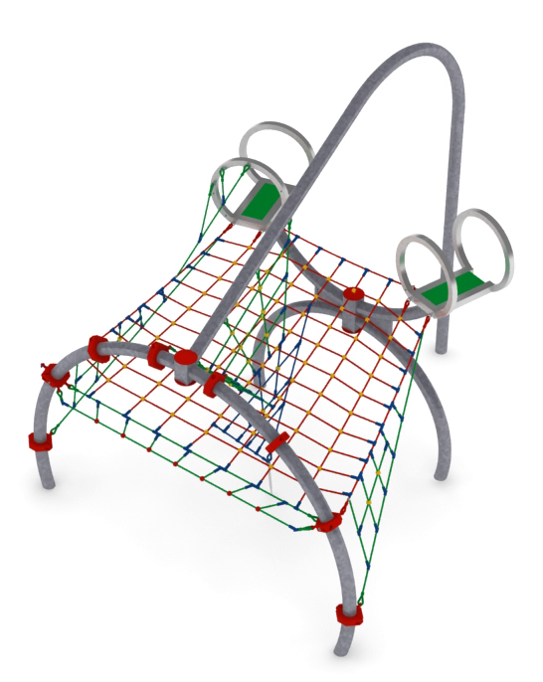

SEKCJA 2
Sekcja druga składa się z sześciu siatek:
1. Głównej siatki podestowej w kształcie tarpezu równoramiennego o wymiarach podstaw 4,4m i 3,1m oraz wysokości 3,2m.
2. Dwóch siatek trójkątnych zainstalowanych pomiędzy łukami stalowymi a siatką podestową, umożliwających komunikację z poziomu „0”.
3. Trójkątnej siatki pionowej zainstalownej pomiędzy siatką podestową a podłożem z korektą naciągu w postaci śruby rzymskiej.
4. Dwóch, zainstalownych prostopadle do siebie, kratwonic linowych rozciągniętych pomiędzy łukami stalowymi a siatką

SEKCJA 3
Sekcja trzecia składa się z 8 elementów:
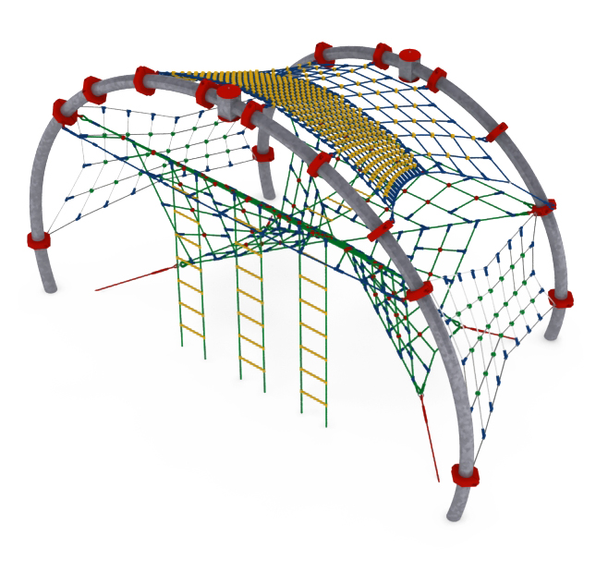
1. Głównej siatki rozciągniętej pomiędzy stalowymi łukami, którą stanowi 8 trójkątnych siatek, zainstalowanych w różnych płaszczyznach, stykające się jednym z wierzchołków.
2. Poziomej drabinki o długości 2m zamocowanej do sieci głównej.
3. Trzech pionowych drabinek o długości 2,9m, zamocowanych do sieci głównej.
4. Górnej siatki o przybliżonych wymiarach 4,4 x 3,2m, zainstalowanej wokół górnej części łuków stalowych. Siatka podzielona jest na dwie części. Z gęstymi oczkami o wymiarach nie większych niż 120 x 120mm i rzadkimi oczkami o wymiarach nie większych niż 420 x 420mm.
5. Dwóch bocznych kratownic linowych o przybliżonych wymiarach 3,2 x 2,4m.

SEKCJA 4
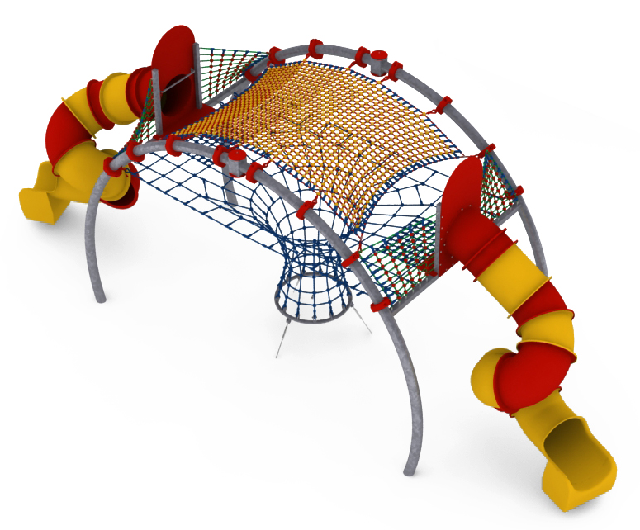
Sekcja czwarta składa się z sześciu siatek:
- głównej siatki dolnej w postaci płaskiej, poziomej kratownicy linowej przechodzącej w szyb ciągnący się do „poziomu 0”. Szyb uzupełniony jest półpiętrami uniemożliwiającymi upadek użytkowników. Korektę naciągu siatki umożliwiają ocynkowane ogniowo śruby rzymskie.
- górnej, rozciągniętej wokół górnej części łuków stalowych, w postaci gęstej kratownicy o oczkach nie większych niż 120 x 120mm i przybliżonych wymiarach 4,4 x 3,1m.
- 4 gęstych siatek zainstalowanych pomiędzy podkonstrukcją zjeżdżalni a łukami stalowymi, które stanowią bariery zabezpieczające dla użytkowników korzystających ze ślizgów.

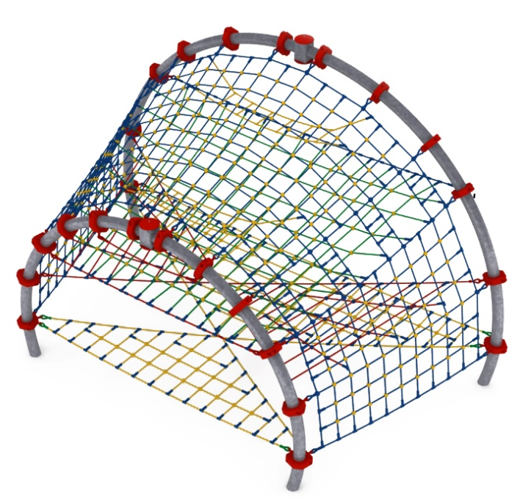
Główną atrakcją czwartej sekcji są dwa ślizgi z pełną pętlą wykonane z polietylenu. Wysokość części startowej 3m.

SEKCJA 5
Sekcja piąta składa się z sześciu elementów:
- dwóch poziomych siatek zainstalowanych na wysokościach 0,6 i 1,4m. Obie siatki tworzą dwa trójkąty połączone wierzchołkami, zainstalowane naprzemiennie między łukami stalowymi.
- siatki poziomej w postaci kratownicy linowej w kształcie trapezu równoramiennego o podstawach 6,7 i 4,7 m oraz wysokości 3,3m
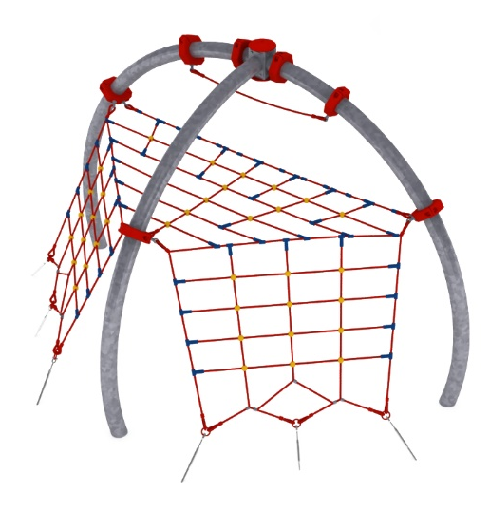
- kratownicy linowej okalającej całkowicie sekcję 5. Kratownica rozciągnięta jest pomiędzy łukami stalowymi. Na poziomie siatki trapezowej wykonane są dodatkowe otwory umożliwiające komunikację. - dwóch poziomych drabinek linowych o przybliżonej długości 2,7 m, podwieszonych do okalającej siatki, w górnej części urządzenia.

SEKCJA 6
Sekcja szósta składa się z trzech siatek:
- trójkątnej siatki poziomej na wysokości 2,2m
- dwóch trapezowych siatek podwieszonych do siatki trójkątnej umożliwiających komunikację z „poziomu 0”. Korektę naciągu zapewniają ocynkowane ogniwo śruby rzymskie.

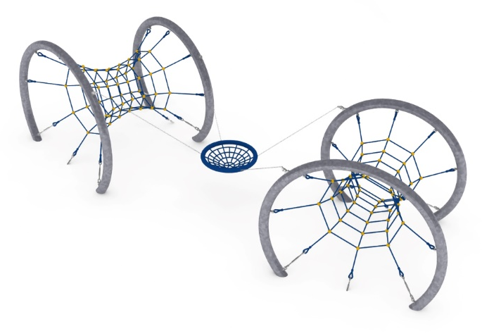
Sekcja 7
Sekcję siódmą tworzą trzy elementy:
- dwa poziome tunele o średnicy 0,9-2,7m, rozciągnięte pomiędzy łukami stalowymi. Korektę naciągu umożliwiają ocynkowane ogniowo śruby rzymskie. Tunele imitują silniki sterowca.
- zainstalowane pomiędzy łukami tuneli bocianie gniazdo o średnicy 1m. Siedzisko zamocowane na łożyskowanych zawiesiach.

Technologia poszycia linowego:
Korektę naciągu urządzenia umożliwiają ocynkowane ogniowo śruby rzymskie. Sieci wykonane są z liny poliamidowej, plecionej, klejonej wzmocnionej strunami stalowymi ocynkowanymi galwanicznie. Średnica liny wynosi 18 mm. Elementy łączące liny ze sobą wykonane są z tworzywa sztucznego i aluminium. Elementy łączące liny ze słupem wykonane są ze stali nierdzewnej i staliwa pomalowanego chlorokauczukiem.

Obszar upadku urządzenia powinien zostać wykonany na nawierzchni zgodnie z normą PN EN 1176- 1:2017. Do wykonania montażu niezbędna jest możliwość dojazdu ciężkiego sprzętu budowlanego.

W trosce o bezpieczeństwo dzieci oraz jakość urządzeń wymaga się, aby urządzenia posiadały certyfikat na zgodność z normami PN EN 1176-1:2017, PN EN 1176-11:2014-11 wydane w systemie akredytowanym przez Państwowe Centrum Akredytacji lub krajowej jednostki akredytującej pozostałych Państw członkowskich, zgodnie z Rozporządzeniem Parlamentu Europejskiego i Rady Unii Europejskiej (WE) nr 765/2008”

